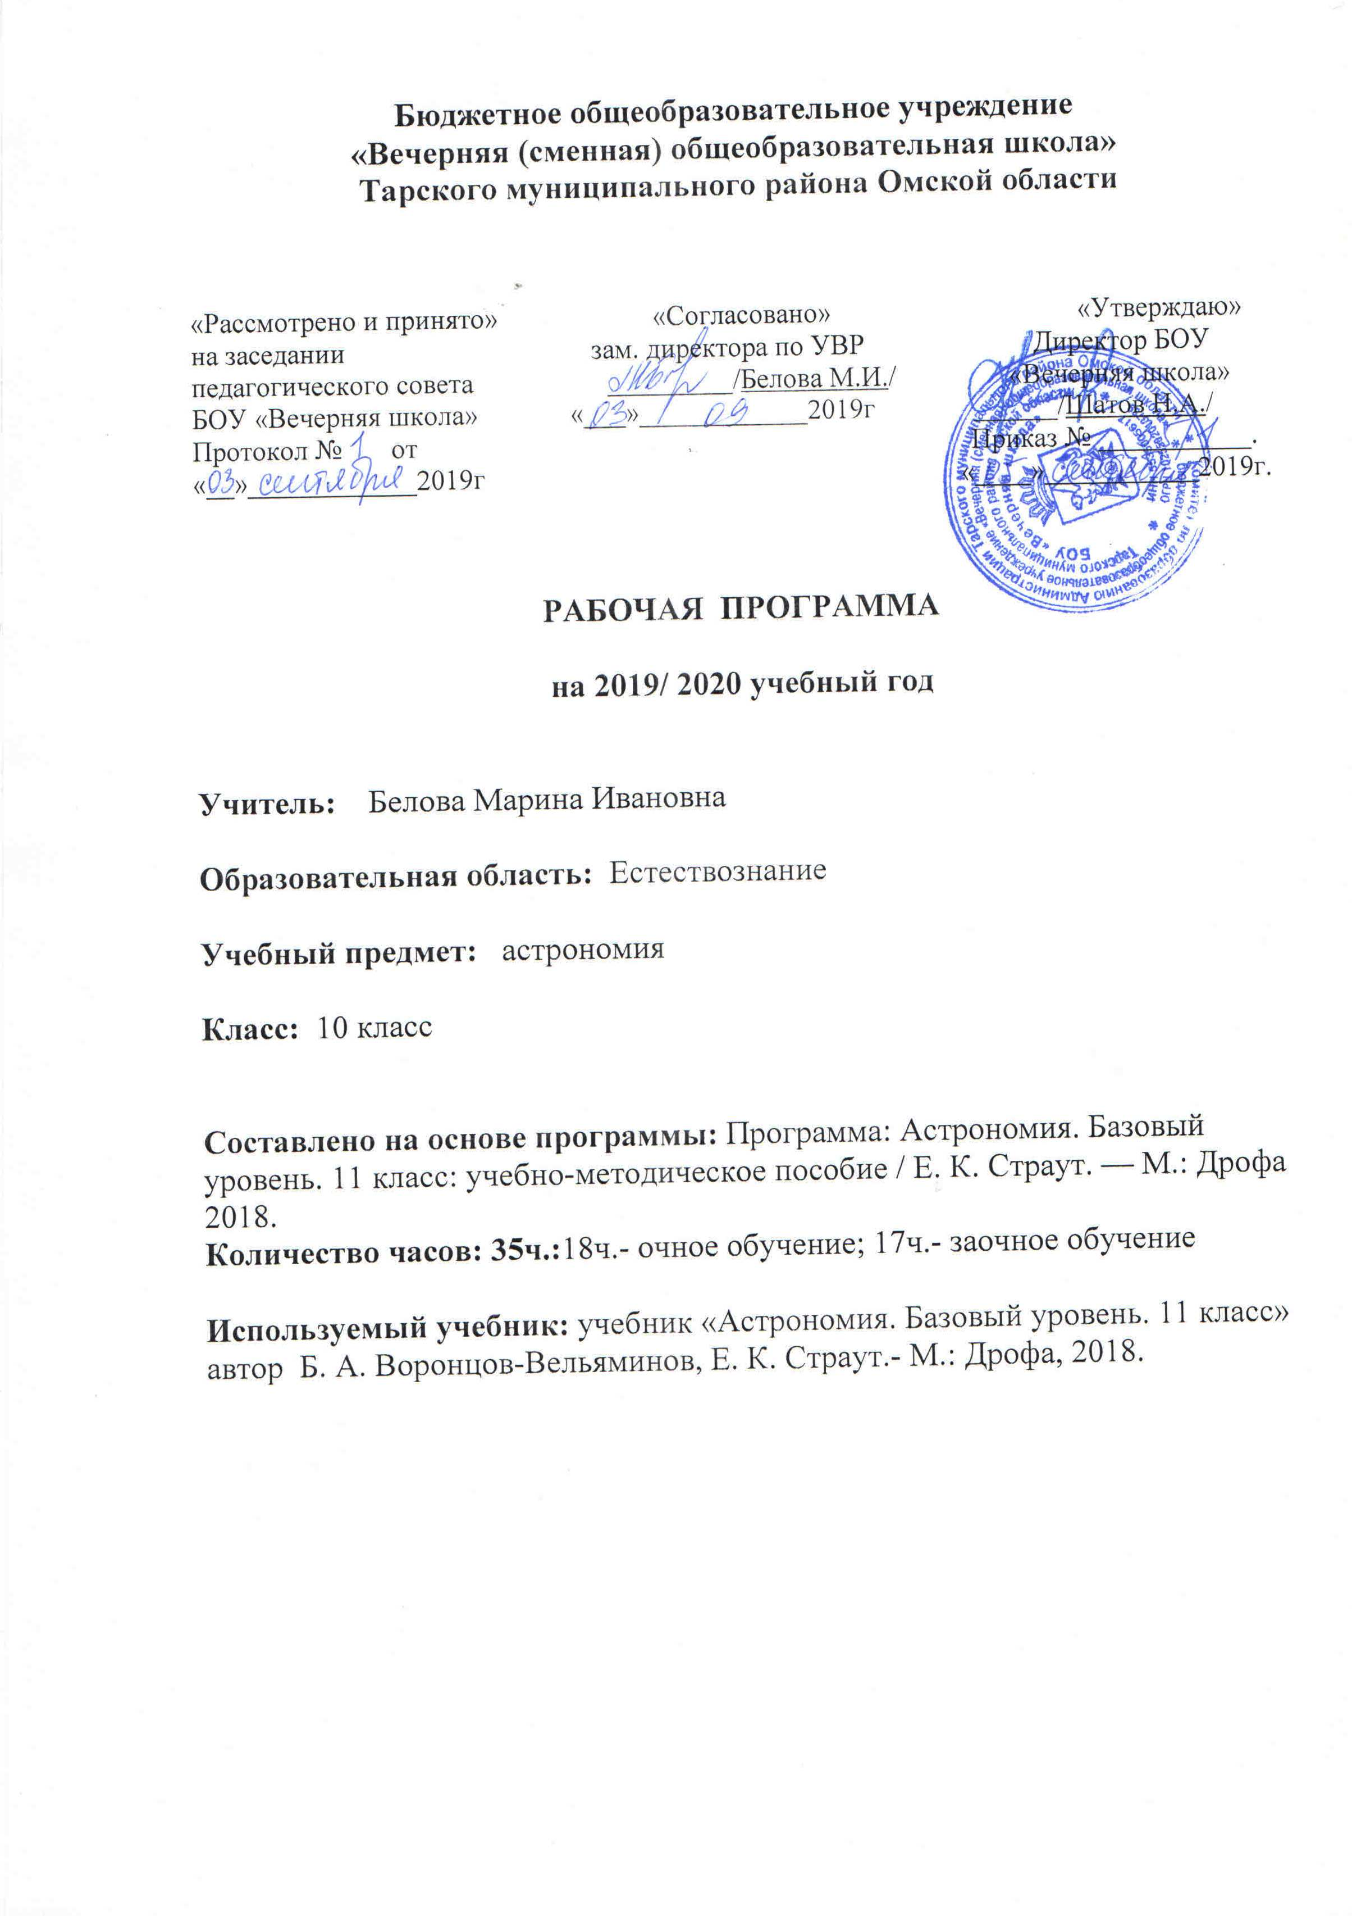

Планируемые результаты освоения учебного предмета

В результате изучения астрономии на базовом уровне ученик должен:
знать/понимать:
смысл понятий: геоцентрическая и гелиоцентрическая система, видимая звездная величина, созвездие, противостояния и соединения планет, комета,
астероид, метеор, метеорит, метеороид, планета, спутник, звезда, Солнечная система, Галактика, Вселенная, всемирное и поясное время, внесолнечная планета (экзопланета), спектральная классификация звезд, параллакс, реликтовое излучение, Большой Взрыв, черная дыра;
смысл физических величин: парсек, световой год, астрономическая единица, звездная величина;
смысл физического закона Хаббла;
основные этапы освоения космического пространства;
гипотезы происхождения Солнечной системы;
основные характеристики и строение Солнца, солнечной атмосферы;
размеры Галактики, положение и период обращения Солнца относительно центра Галактики;
уметь:
приводить примеры: роли астрономии в развитии цивилизации, использования методов исследований в астрономии, различных диапазонов электромагнитных излучений для получения информации об объектах Вселенной, получения астрономической информации с помощью космических аппаратов и спектрального анализа, влияния солнечной активности на Землю;
описывать и объяснять:
различия календарей, условия наступления солнечных и лунных затмений,
фазы Луны, суточные движения светил, причины возникновения приливов и отливов;
принцип действия оптического телескопа,
взаимосвязь физико-химических характеристик звезд с использованием диаграммы "цвет-светимость",
физические причины, определяющие равновесие звезд,
источник энергии звезд и происхождение химических элементов,
красное смещение с помощью эффекта Доплера;
характеризовать особенности методов познания астрономии,
основные элементы и свойства планет Солнечной системы,
методы определения расстояний и линейных размеров небесных тел, возможные пути эволюции звезд различной массы;
находить на небе основные созвездия Северного полушария, в том числе: Большая Медведица, Малая Медведица, Волопас, Лебедь,
Кассиопея, Орион;
самые яркие звезды, в том числе:
Полярная звезда, Арктур, Вега, Капелла, Сириус, Бетельгейзе;
использовать компьютерные приложения для определения положения Солнца, Луны и звезд на любую дату и время суток для данного населенного пункта;
использовать приобретенные знания и умения в практической деятельности и повседневной жизни для:
понимания взаимосвязи астрономии с другими науками, в основе которых лежат знания по астрономии, отделение ее от лженаук;
оценивания информации, содержащейся в сообщениях СМИ, Интернете, научно-популярных статьях".

Содержание курса астрономии

Курс астрономии XI класса не только завершает физико-математическое образование, но и несет в себе определенный общенаучный и культурный потенциал. Астрономия является завершающей философской и мировоззренческой дисциплиной, и ее преподавание есть необходимость для качественного полного естественнонаучного образования. Без специального формирования астрономических знаний не может сформироваться естественнонаучное мировоззрение, цельная физическая картина мира. Астрономия может показать единство законов природы, применимость законов физики к небесным телам, дать целостное представление о строении Вселенной и познаваемости мира.
Изучение учащимися курса астрономии в 11 классе способствует:
• развитию познавательной мотивации;
• становлению у учащихся ключевых компетентностей;
• развитию способности к самообучению и самопознанию;
• созданию ситуации успеха, радости от познания.
При обучении астрономии важное место отводится реализации межпредметных связей. Астрономические наблюдения, которые являются основой для определения географических координат, обеспечивают связь курса астрономии с курсом физической географии. На уроках астрономии учащиеся встречаются со всеми изучаемыми в курсе физики понятиями, явлениями, теориями и законами. Углубление этих знаний помогает учащимся осмыслить практическое применение «земной» физики в космических масштабах. Успехи в изучении химического состава тел Солнечной системы, достигнутые благодаря ракетно-космической технике, позволяют осуществлять более тесную связь курсов химии и астрономии.

Предмет астрономии
Роль астрономии в развитии цивилизации. Эволюция взглядов человека на Вселенную. Геоцентрическая и гелиоцентрическая системы. Особенности методов познания в астрономии. Практическое применение астрономических исследований. История развития отечественной космонавтики. Первый искусственный спутник Земли, полет Ю.А. Гагарина. Достижения современной космонавтики.

Основы практической астрономии
Небесная сфера. Особые точки небесной сферы. Небесные координаты. Звездная карта, созвездия, использование компьютерных приложений для отображения звездного неба. Видимая звездная величина. Суточное движение светил. Связь видимого расположения объектов на небе и географических координат наблюдателя. Движение Земли вокруг Солнца. Видимое движение и фазы Луны. Солнечные и лунные затмения. Время и календарь.

Законы движения небесных тел
Структура и масштабы Солнечной системы. Конфигурация и условия видимости планет. Методы определения расстояний до тел Солнечной системы и их размеров. Небесная механика. Законы Кеплера. Определение масс небесных тел. Движение искусственных небесных тел.

Солнечная система. Природа тел Солнечной системы.
Происхождение Солнечной системы. Система Земля - Луна. Планеты земной группы. Планеты-гиганты. Спутники и кольца планет. Малые тела Солнечной системы. Астероидная опасность.

Методы астрономических исследований
Электромагнитное излучение, космические лучи и Гравитационные волны как источник информации о природе и свойствах небесных тел. Наземные и космические телескопы, принцип их работы. Космические аппараты. Спектральный анализ. Эффект Доплера. Закон смещения Вина. Закон Стефана-Больцмана.

Солнце и звезды
Звезды: основные физико-химические характеристики и их взаимная связь. Разнообразие звездных характеристик и их закономерности. Определение расстояния до звезд, параллакс. Двойные и кратные звезды. Внесолнечные планеты. Проблема существования жизни во Вселенной. Внутреннее строение и источники энергии звезд. Происхождение химических элементов. Переменные и вспыхивающие звезды. Коричневые карлики. Эволюция звезд, ее этапы и конечные стадии. Строение Солнца, солнечной атмосферы. Проявления солнечной активности: пятна, вспышки, протуберанцы. Периодичность солнечной активности. Роль магнитных полей на Солнце. Солнечно-земные связи.

Наша Галактика- Млечный путь
Состав и структура Галактики. Звездные скопления. Межзвездный газ и пыль. Вращение Галактики. Темная материя.

Строение и эволюция Вселенной.
Открытие других галактик. Многообразие галактик и их основные характеристики. Сверхмассивные черные дыры и активность галактик. Представление о космологии. Красное смещение. Закон Хаббла. Эволюция Вселенной. Большой Взрыв. Реликтовое излучение. Темная энергия.
Жизнь и разум во Вселенной
Проблема существования жизни вне Земли. Условия, необходимые для развития жизни. Поиски жизни на планетах Солнечной системы. Сложные
органические соединения в космосе. Современные возможности космонавтики и радиоастрономии для связи с другими цивилизациями. Планетные систе-
мы у других звезд. Человечество заявляет о своем существовании.

Тематический план учебного курса

№  п/п | Наименование разделов и тем | Количество часов | По программе
I | Предмет астрономии | 2 | 2
II | Основы практической астрономии | 7 | 5
III | Строение Солнечной системы | 2 | 2
IV | Законы движения небесных тел | 3 | 5
V | Природа тел Солнечной системы | 8 | 8
VI | Солнце и звёзды | 8 | 6
VII | Наша Галактика – Млечный путь | 1 | 2
VIII | Строение и эволюция Вселенной | 2 | 2
IX | Жизнь и разум во Вселенной | 1 | 2
X | Итоговое тестирование | 1
 | Итого | 35 | 34

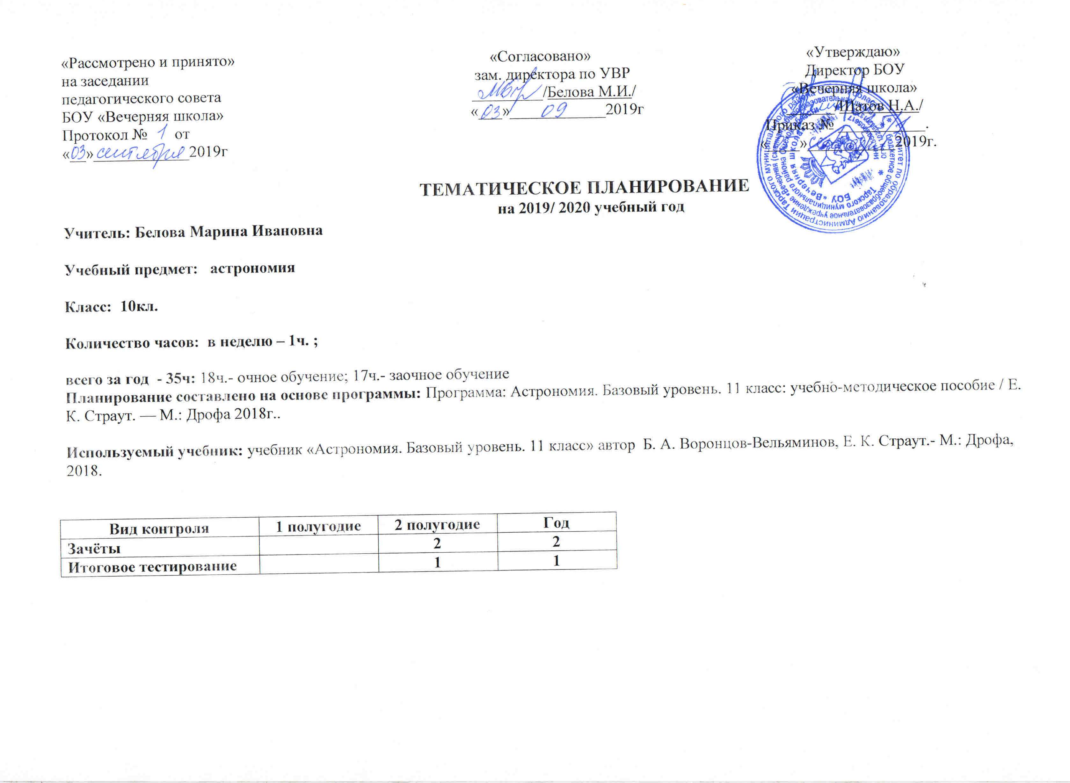
Тематическое планирование
Астрономия,
(всего 35 час.: 18ч. очно и 17ч. самостоятельная работа обучающихся (з/о))

№  урока | Тема урока | Планир.  дата | Фактич.дата | Компонент учебника
Введение ( 2 часа )
1/1 | Предмет астрономии. |  |  | §1
2/2 | Наблюдения – основа астрономии. | з/о |  | §2
Основы практической астрономии ( 7 часов )
3/1 | Звёзды и созвездия |  |  | §3
4/2 | Небесные координаты и звёздные карты. |  |  | §4
5/3 | Видимое движение звёзд на различных географических широтах. | з/о |  | §5
6/4 | Годичное движение Солнца по небу. Эклиптика. | з/о |  | §6
7/5 | Движение и фазы Луны. | з/о |  | §7
8/6 | Затмения Солнца и Луны. | з/о |  | §8
9/7 | Время и календарь |  |  | §9
Строение Солнечной системы (2 часа)
10/1 | Развитие представлений о строении мира. | з/о |  | §10
11/2 | Конфигурация планет. Синодический период. |  |  | §11
Законы движения небесных тел (3 часа)
12/1 | Законы движения планет Солнечной системы. Решение задач. |  |  | §12
13/2 | Определение расстояний и размеров тел в Солнечной системе. | з/о |  | §13
14/3 | Движение небесных тел под действием сил тяготения. Решение задач по теме. | з/о |  | §14
№  урока | Тема урока | Планир.  дата | Фактич.дата | Компонент учебника
Глава 4. Природа тел Солнечной системы. ( 8 часов ).
15/1 | Общие характеристики планет. | з/о |  | §15
16/2 | Солнечная система как комплекс тел, имеющих общее происхождение |  |  | §16
17/3 | Система Земля-Луна. Земля. | з/о |  | §17.1
18/4 | Система Земля-Луна. Луна. | з/о |  | §17.2
19/5 | Планеты земной группы |  |  | §18
20/6 | Планеты –гиганты |  |  | §19
21/7 | Малые тела Солнечной системы. Карликовые планеты. |  |  | §20
22/8 | Зачёт №1 Контрольная работа «Природа тел Солнечной системы». | з/о
Солнце и звёзды ( 8 часов ).
23/1 | Энергия и температура Солнца. Состав и строение Солнца. |  |  | §21(1,2)
24/2 | Атмосфера Солнца. Солнечная активность. | з/о |  | §21(3,4)
25/3 | Расстояния до звезд. Характеристики излучения звёзд. |  |  | §22(1,2)
26/4 | Спектры, цвет и температура звёзд. Диаграмма «Спектр-светимость» |  |  | §22(3,4)
27/5 | Двойные звёзды. Определение массы звёзд. | з/о |  | §23(1)
28/6 | Размеры звёзд. Плотность их вещества. Модели звёзд. | з/о |  | §23(2,3)
29/7 | Переменные и нестационарные звезды |  |  | §24
30/8 | Зачёт №2 Контрольная работа по теме «Солнце и звёзды». | з/о
Наша Галактика – Млечный путь (1час)
31/1 | Наша Галактика |  |  | §25
Глава 5. Строение и эволюция Вселенной (5 часов ).
32/1 | Другие звездные системы- галактики |  |  | §26
33/2 | Основы современной космологии | з/о |  | §27
Жизнь и разум во Вселенной (1 час)
34/1 | Жизнь и разум во Вселенной |  |  | §28
35/1 | Промежуточная аттестация. Итоговое тестирование

Контрольно-измерительный материал

№ урока | Вид работы | По теме
II ПОЛУГОДИЕ
22/8 | Зачёт№1  Контрольная работа | «Природа тел Солнечной системы».
30/8 | Зачёт №2  Контрольная работа | «Солнце и звёзды».
35/1 | Промежуточная аттестация.  Итоговое тестирование | Курс «Астрономия»

Лист коррекции и внесения изменений
УТВЕРЖДАЮ
Директор школы
___________ /Шатов Н.А./

«___»________20___ г.

Класс | № урока | Тема урока | Причины

